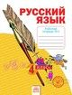
УМК системы Л.В. Занкова для 4 класса включает в себя следующие завершенные предметные линии учебников:
- Русский язык. Авторы: Полякова А.В., Нечаева Н.В., Яковлева С.Г.
- Литературное чтение. Автор: Лазарева В.А.
- Математика. Авторы: Аргинская И.И., Бененсон Е.П., Итина Л.С., Ивановская Е.И., Кормишина С.Н.
- Окружающий мир. Авторы: Дмитриева Н.Я., Казаков А.Н.
- Основы духовно-нравственной культуры народов России. Авторы: Николаева Е.И., Петрова Е.Н.
- Изобразительное искусство. Автор: Ашикова С.Г.
- Музыка. Автор: Ригина Г.С.
- Технология. Авторы: Цирулик Н.А., Проснякова Т.Н., Хлебникова С.И., Нагель О.И.
- Физическая культура. Автор: Шаулин В.Н.
- Английский язык «Волшебная радуга»/«Magic Rainbow». Авторы: Святловская Е.А., Белоусова С.Ю., Гацкевич М.А.

Русский язык. Рабочая тетрадь. 4 класс. В 4-х частях
Нечаева Н.В., Воскресенская Н.Е.
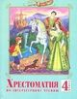
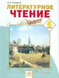
Литературное чтение. Учебник. 4 класс. В 2-х частях Лазарева И.А. Хрестоматия по литературному чтению. 4 класс Лазарева В.А.

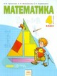
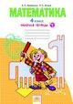
Математика. Учебник. 4 класс. В 2-х частях Аргинская И.И., Ивановская Е.И., Кормишина С.Н.
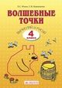
Математика. Рабочая тетрадь. 4 класс. В 2-х частях Бененсон Е.П., Итина Л.С.
Волшебные точки. Вычисляй и рисуй. Рабочая тетрадь.
Итина Л.С., Кормишина С.Н.

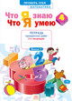
Что я знаю. Что умею. Тетрадь проверочных работ. 4 класс. В 2-х частях
Ефремова А.Г.

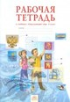
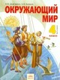
Окружающий мир. Учебник. 4 класс. В 2-х частях
Дмитриева Н.Я., Казаков А.Н.
Рабочая тетрадь к учебнику «Окружающий мир». 4 класс
Дмитриева Н.Я., Казаков А.Н.

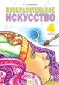
Изобразительное искусство. Учебник. 4 класс
Ашикова С.Г.
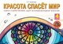
Красота спасет мир. Альбом по изобразительному искусству. 4 класс Ашикова С.Г.
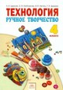
Технология. Ручное творчество. Учебник. 4 класс
Цирулик Н.А., Хлебникова С.И., Нагель О.И., Цирулик Г.Э.

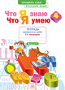
Русский язык. Что я знаю. Что умею. Тетрадь проверочных работ. 4 класс. В 2-х частях
Воскресенская Н.Е.

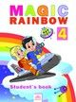
Magic Rainbow / Волшебная радуга. Учебник. 4 класс
Святловская Е.А., Белоусова С.Ю., Гацкевич М.А. и др.
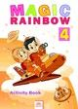
Magic Rainbow / Волшебная радуга. Рабочая тетрадь. 4 класс
Святловская Е.А., Белоусова С.Ю., Гацкевич М.А. и др.

